XIII. Hafta
Balkan Savaşları
Trablusgarp savaşıyla uğraşan Osmanlı Devleti’ni bir de Balkan milletlerinin oluşturduğu birlikler yıkmaya başlayacaktır.
13 Mart 1912’de İtalya-Türk bunalımı devam ederken Sırbistan ile Bulgaristan bir antlaşma imzalamışlardır. Bu antlaşma, Makedonya’nın özerkliğini, uygulanamayacağı anlaşıldığında ise oranın paylaşılmasını öngörmektedir. Sırplar Makedonya’nın paylaşılması konusunda ısrar etseler de Bulgaristan’ın hayali Makedonya’ya bir bütün olarak sahip olmaktır. Bu sebeple özerk olmasını istemiştir. Nihai amacı büyük Bulgaristan’ı kurmaktır.
29 Mayıs 1912’de bu ilk anlaşmayı Yunan-Bulgar anlaşması izlemiştir. Söz konusu anlaşmaya göre her iki ülke, Makedonya sorununu bir kenara bırakarak, Osmanlı Devleti saldırısı halinde birbirlerine karşılıklı yardımlaşmayı öngörmüşlerdir.
Osmanlı Devleti’ne karşı kurulan Slav birliğinin başlatacağı savaşın tüm hazırlıkları tamamlandıktan sonra savaşın başlaması için fırsat bekleniyordu. Beklenen fırsat kendisini Karadağ sınırındaki karışıklık ile gösterecektir. Bu karışıklıklar bahane edilerek savaş açılacaktır. Bulgar ve Yunan komitacılar Makedonya’daki faaliyetlerini arttırmışlardır. Yunanistan sınıra asker yığmış ve hemen ardından çetelerin faaliyetleri 1912 Ağustos ve Eylül aylarında Müslüman halka yönelmeye başlamıştır.
Sırbistan ile Bulgaristan Osmanlı hükümetine verdikleri bir nota ile Rumeli’ye özerklik tanınmasını ve Balkanlardaki Osmanlı eyaletlerinin milliyetlere göre yeniden düzenlenmesini istemişlerdir. İstanbul hükümeti kabul edilmesine olanak bulunmayan bu notayı reddetmiş ve 17 Ekim 1912’de bağlaşık Balkan devletlerine karşı savaş açmıştır.
Osmanlı Devleti için savaş başlangıcından itibaren kötü ilerlemiştir. Ekim’in sonlarında Doğu Trakya’yı ele geçirip Edirne’yi kuşatan Bulgarlar, Kasım’ın ilk günlerinden başlayarak, Çatalca siperlerine ulaşmışlardır. Zira bu nokta Osmanlı savunmasının İstanbul’dan önceki son hattıdır.
Daha 1912 yazında yani savaş başlamadan önce, Rusya da dahil bütün devletlerin tahmini, Balkanlılar Osmanlı Devletine savaş açtığı takdirde, hepsinin hezimete uğrayacağı şeklindedir. Onun içindir ki, savaşın çıkmasını önlemeye çalışmışlardır. Doğu cephesinin yenilmesi ve Bulgarların İstanbul’a yaklaşması büyük devletleri telaşa düşürmüştür. Batı cephesinde de durum yenilgiyle sonuçlanmıştır. Yunanlılar Selanik’i ele geçirerek, Bozcaada, Taşoz, Limni ve Samotraki adalarını da zapt etmişlerdir. Selanik’te Bulgarların da gözü vardır. Fakat Yunanlılar Bulgarlardan önce harekete geçmiştir. Bu adaların, Yunanlıların eline geçmesiyle Makedonya ile İstanbul ve Anadolu’nun bağlantısı kesilmiştir.
Sırpların saldırısına uğrayan Arnavutluk 28 Kasım 1912’de bağımsızlığını ilan etmiştir. Böylece, Yanya Yunanlıların İşkodra Karadağ’ın, Edirne de Bulgarların eline geçmiştir.
Osmanlı Devleti’nin her iki cephede de yenilmesi, Avrupa devletlerinin savaşa müdahale etmesini gerektirmiştir. Rusya Bulgaristan’ın İstanbul’u ele geçirmesinden, Yunanistan’ın da Çanakkale Boğazı’na hâkim olmasından korkmaktadır. Balkan milletleri Rusya’nın Osmanlı’dan koparmak istediği payları alacak duruma gelmişlerdir. Fakat Almanya ve Avusturya’da durum farklıdır. Onlar Bulgarlara bu konuda destek vermişlerdir. Bunun sebebi de Rusya ve Bulgaristan’ın birbirine ters düşmesiyle Avusturya’nın Bulgaristan’ı yanına çekme düşüncesidir.
Savaşın büyük devletler aleyhinde gelişmelere sahne olması sonucu «Londra Barışı» imzalanmıştır. Osmanlı Devleti tüm çabalarına rağmen Edirne’yi kurtaramamıştır. Avrupa sınırı Trakya’da Midye-Enez hattı olmuştur. Edirne’nin yanında Kırklareli ve Lüleburgaz da Osmanlı Devleti’nden kopmuştur. Girit Yunanistan’a bırakılmıştır.
II. Balkan Savaşı:
Türk hakimiyeti Balkanlar’da son bulunca bölgede oluşan boşluk ittifak devletler tarafından doldurulmaya çalışılmıştır. I. Balkan Savaşı’nı kazanan devletler arasında Osmanlı Devleti’nin Midye-Enez’in batısında kalan topraklarını paylaşma sorunu ortaya çıkmıştır. Makedonya ve Arnavutluk’un paylaşılması temel sorun olmuştur.
I. Balkan Savaşı’nı kazanan devletler arasındaki toprak paylaşılma sorunu Osmanlı devlet adamları tarafından bilinmektedir. Balkanlar’da yeni bir savaşın çıkacağı da tahmin edilmiştir ancak bu durumda yapılacaklar belirlenmemiştir. Devletin savaşacak gücü kalmamıştır. İktidar ve siyasi parti mücadeleleri artarak devam etmiştir. 11 Haziran’da Hürriyet ve İtilafçıların kurduğu pusu ile Mahmut Şevket Paşa öldürülmüştür. Yerine gelen Sait Halim Paşa muhalifler ile uğraşmıştır. Gelen göçmenler sorunu ve hazinenin olumsuz durumu ortadayken Londra Barışı kararlarına karşı çıkarak savaşa girmek iyi bir fikir değildi. Talat Paşa ve bir grup İttihatçı Balkanlar’daki bu fırsatın değerlendirilerek Edirne’nin geri alınması gerektiğini düşünmüştür. Bulgar kuvvetlerinin yenilmeye başlaması savaşa girilmesi gerektiği fikrini arttırıştır. Talat Paşa’nın baskısı ile Edirne’yi kurtarma kararı alınmıştır. Talat Bey emrinde 20 Temmuz’da harekete geçilmiştir. Yunanlılar Dedeağaç’ı almıştır ve Edirne’ye yürüyecekleri fikri oluşmuştur. Bulgaristan da barış için Romanya’ya başvurmuştur. Bu olanlar üzerine Osmanlı Devleti niyetinin Edirne’yi almak olduğu bir bildiri ile diğer devletlere söylenmiştir. Bulgar kuvvetlerinin büyük çoğunluğu Yunan ve Sırp devletlerine karşı gönderilmiştir. Bu durum Osmanlı ordusunun büyük bir direnişle karşılaşmadan 22 Temmuz’da Edirne’yi almasını sağlamıştır. Edirne, Bulgarların elinden kurtarılmıştır.
Balkan Savaşlarını kesin olarak sona erdiren barış antlaşmaları iki kısımdır. Birincisi, Balkan devletlerinin kendi aralarında imzaladıkları barış, ikincisi de, Osmanlı Devleti’nin Balkan Devletleri ile ayrı ayrı imzaladığı kesin barışlardır.

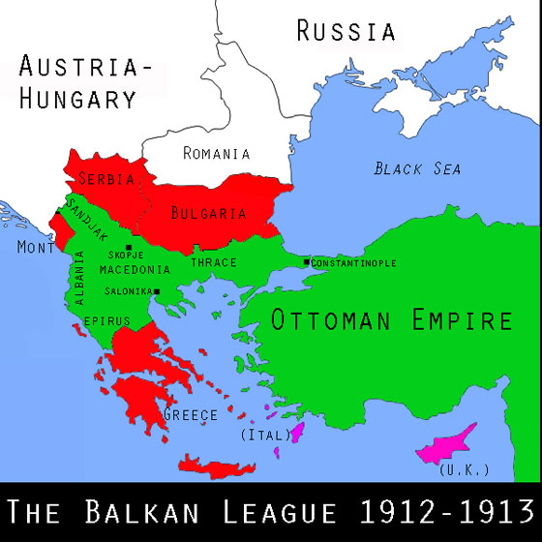

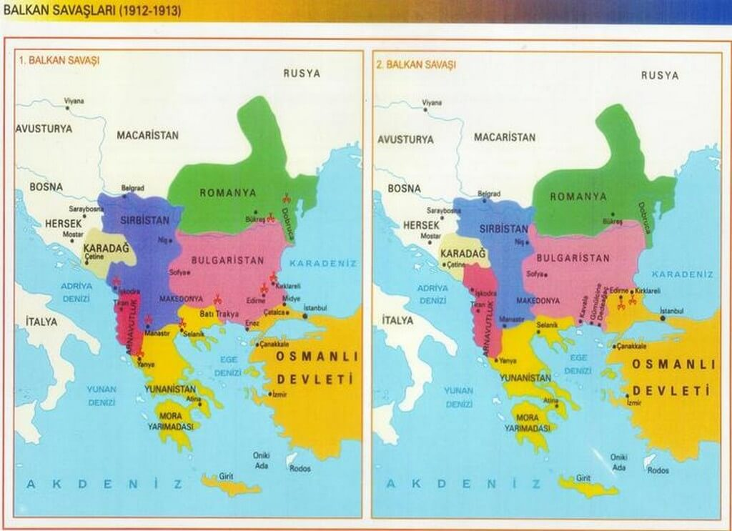

KAYNAKÇA

ARMAOĞLU, Fahir; Siyasi Tarih (1789-1960), Sevinç Matbaa, Ankara,1973.
AYDEMİR, Şevket Süreyya; Tek Adam, C.1, Remzi Kitabevi, İstanbul, 1963.
KARAL, Enver Ziya, Osmanlı Tarihi, 9.cilt, TTK yay., Ankara, 2011.

